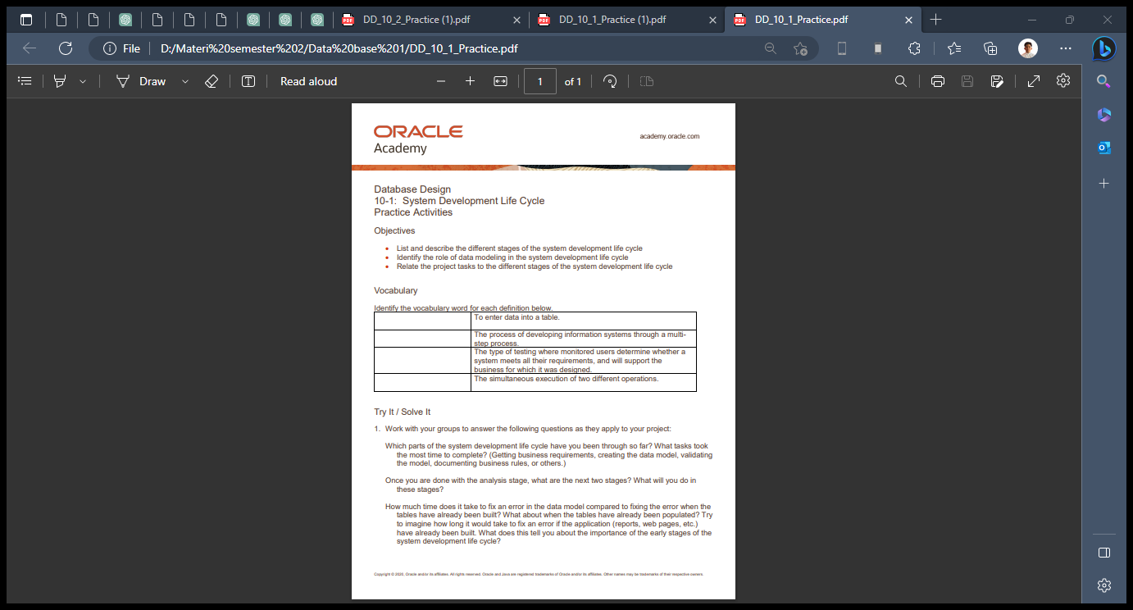

* 1. Try It / Solve It
* **Which parts of the system development life cycle have you been through so far**?(*Bagian mana dari siklus hidup pengembangan sistem yang telah Anda lalui sejauh ini?)* **:**

Untuk sejauh ini saya masih di tahap perancangan sistem (*Sytem Design*), yang dimana saya merancang sistem peminjaman uang secara online.

* **What tasks took the most time to complete?*(****Tugas apa yang membutuhkan waktu paling lama untuk diselesaikan?)* **:**

Menurut saya, tugas yang membutuhkan waktu lama itu pada saat mendesain sistemnya, karena perlu menentukan entitas dan atribut yang berhubungan antara entitas satu dengan yang lain, yang dimana jika kita tidak teliti dan logis akan membuat sistem yang kita buat tidak dapat di *implementasikan* dengan benar, yang dapat menyebabkan terjadinya *bug* pada sistem saat di jalankan.

* **Once you are done with the analysis stage, what are the next two stages?What will you do in these stages?** *( Setelah Anda selesai dengan tahap analisis, apa dua tahap berikutnya? )***:**

Setelah analisis saya akan Implementasi Sistem (Systems Implementation),

yaitu denganmelakukan tahap pengujian untuk mengetahui apa masalah atau bug yang terjadi, agar sistem dapat berjalan dengan benar dan sesuai dengan kebutuhan.

* **How much time does it take to fix an error in the data model compared to fixing the error when the? tables have already been built? What about when the tables have already been populated?***(* *Berapa lama waktu yang diperlukan untuk memperbaiki kesalahan dalam model data dibandingkan dengan memperbaiki kesalahan saat tabel sudah dibuat? Bagaimana bila tabel sudah diisi?)* **:**

Jumlah waktu yang diperlukan untuk memperbaiki model data itu tergantung tingkat kesulitan masalahnya, jika kesalahanya kompleks maka mungkin akan memakan waktu yang lama namun jika mudah mungkin hanya memakan waktu beberapa jam saja. Kemudian jika tabel sudah diisi, masalahnya akan lebih sulit karena untuk memperbaikinya kita perlu memodifikasinya agar dapat sesuai dengan skema yang baru, perlu juga dilakukan pencadangan. kemudian untuk memastikan kita juga harus menguji data yang telah dimodifikasi tadi agar akurat dan konsisten.

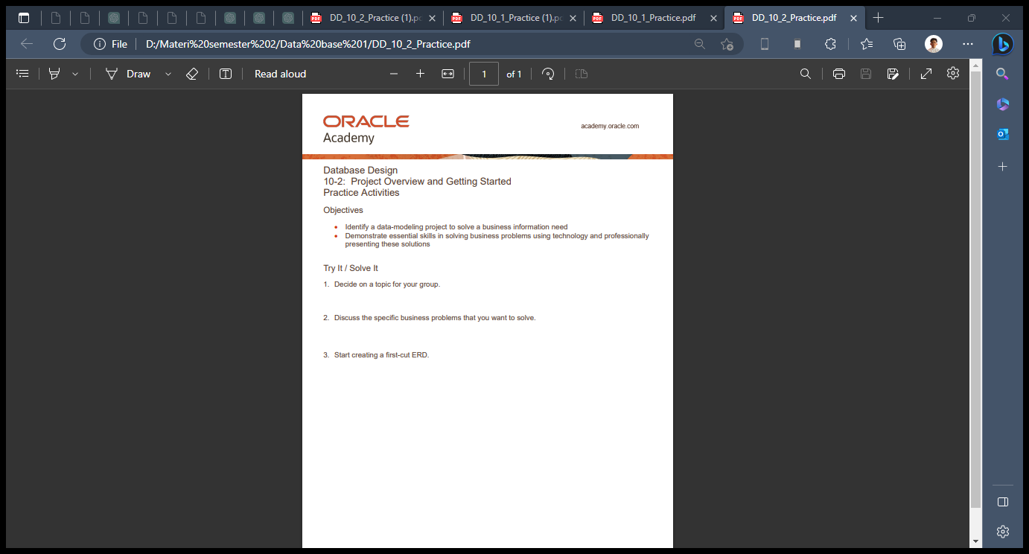

* 1. Try It / Solve It

Topik: Sistem Informasi Pendaftaran Kursus Bahasa Inggris Online

Masalah: Terdapat masalah dalam proses pendaftaran kursus bahasa Inggris online yang masih dilakukan secara manual. Proses pendaftaran terkadang memakan waktu yang lama dan memerlukan proses administratif yang kompleks, seperti pengumpulan dokumen, pembayaran, dan verifikasi data.

**Entity:**

* Siswa (KTP, Nama, Email, Telepon, Alamat)
* Kursus (ID, Nama, Deskripsi, Harga)
* Pendaftaran (ID, ID_Pelajar, ID_Kursus, Tanggal_Pendaftaran, Tanggal_Pembayaran, Status)
* Dokumen (ID, Student_ID, Document_Type, Document_File)
* Pembayaran (ID, ID_Pendaftaran, Metode_Pembayaran, Jumlah_Pembayaran, Tanggal_Pembayaran)

**Hubungan:**

Siswa memiliki banyak Pendaftaran (one-to-many)

Kursus memiliki banyak Pendaftaran (one-to-many)

Pendaftaran milik satu Siswa (many-to-one)

Pendaftaran milik satu Kursus (many-to-one)

Siswa memiliki banyak Dokumen (one-to-many)

Pendaftaran memiliki satu Pembayaran (one-to-one)